Dokumentace – protokol
Savva Popov a Filip Kolařík
TŘIDA: 3EA
SKUPINA: L1
ČÍSLO ULOHY: 04
DATUM: 30.04.2025
NÁZEV: REGULACE OTÁČEK MOTORU
POČET STRAN: 4

      - Úkol měření
Cílem úlohy bylo změřit charakteristiky stejnosměrného motoru, navrhnout regulátor otáček pomocí grafického navrhovacího prostředí Simulink, zapojit navrhnutý regulátor a vykreslit grafy pomoci softwaru Matlab.

- Seznam použitých přístrojů
- Stavebnice RC2000
- Pasívní součástky: rezistory a kondenzátory různých hodnot
- SIMULINK
- EXCEL
- MATLAB
3. Postup měření
Nejdřív pomocí osciloskopu v stavebnici RC2000 jsme změřili přechodovou, statickou a frekvenční charakteristiku motoru bez regulace, změřená data nám pomohly identifikovat soustavu a následně jsme tato data vykreslili pomocí softwaru MATLAB. Vykreslené grafy jsou zaznamenaný v obrazcích č.1, č.2 a č.3
4. Návrh regulátoru měření
TEXT
5. Realizace regulátoru
TEXT
6. Výsledky měřeni
TEXT

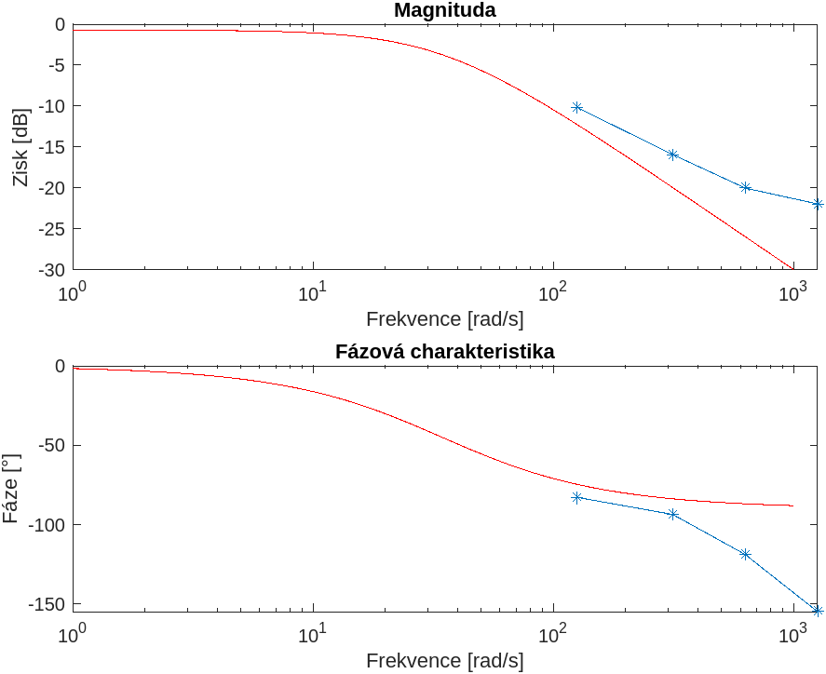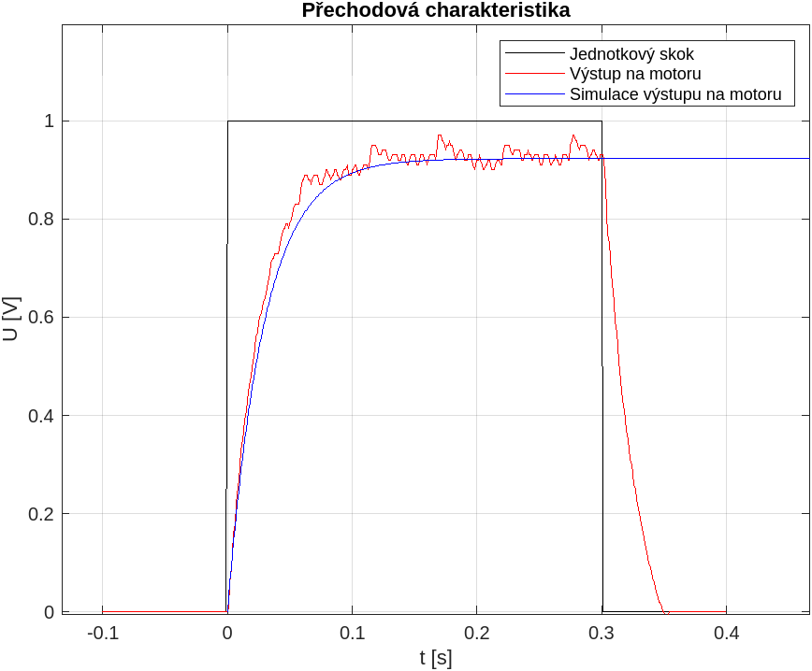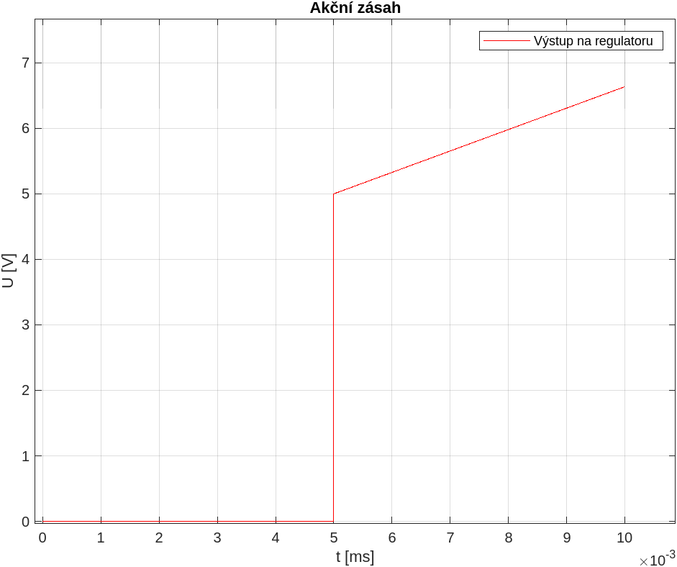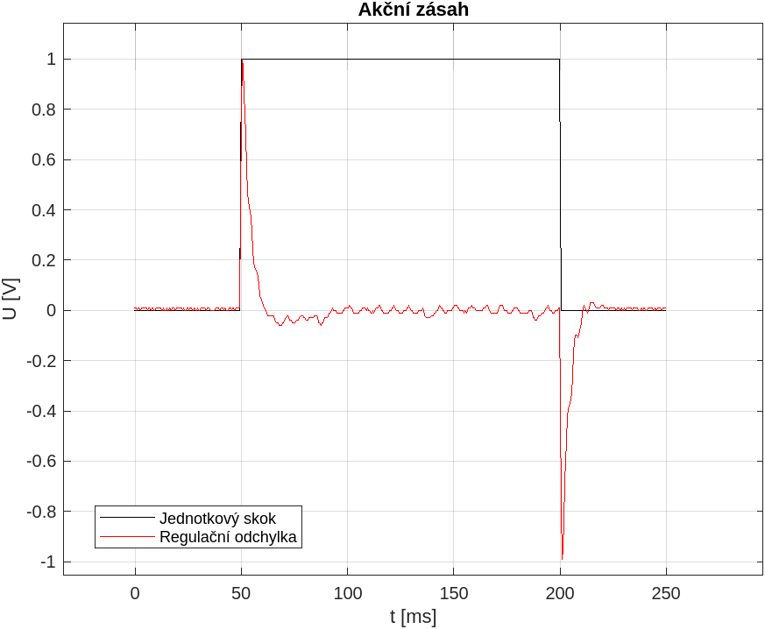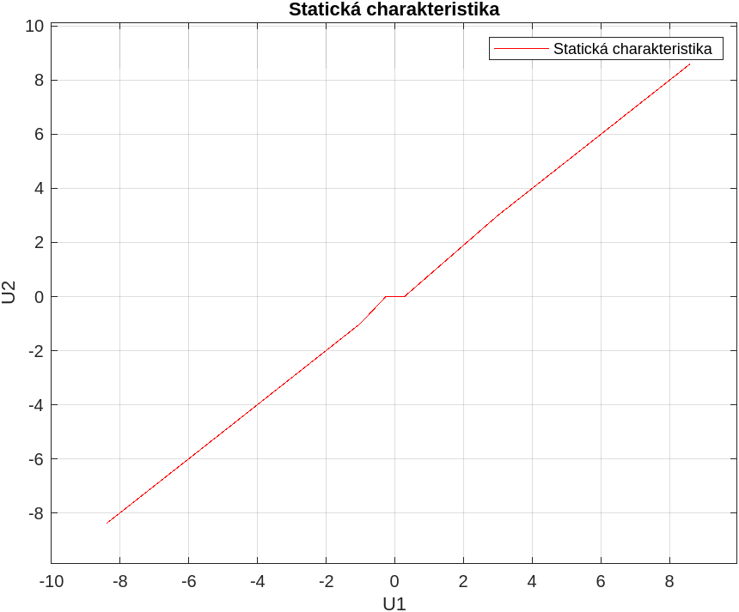
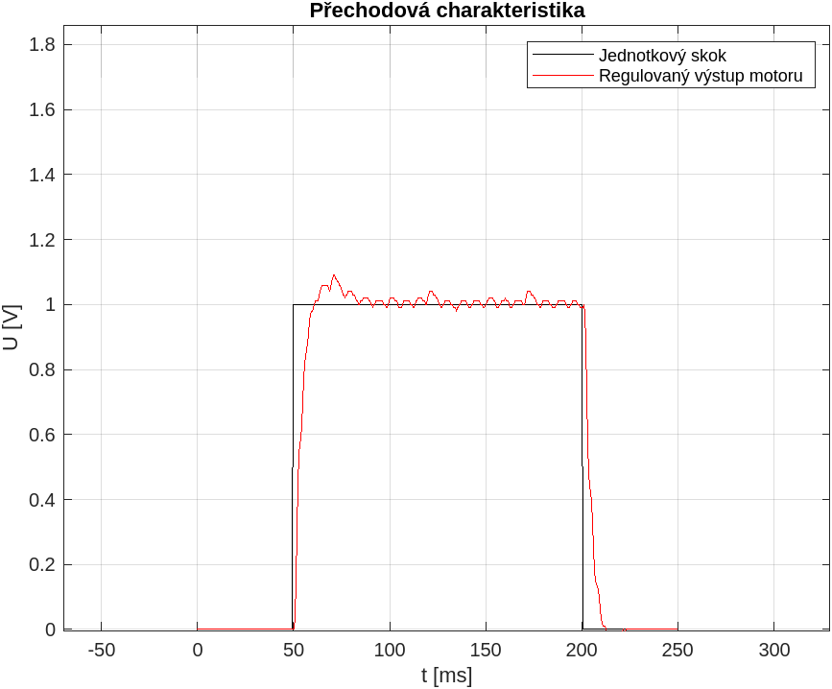

7. Závěr
TEXT

